МИНИСТЕРСТВО НАУКИ И ВЫСШЕГО ОБРАЗОВАНИЯ РОССИЙСКОЙ ФЕДЕРАЦИИ

Федеральное государственное автономное образовательное учреждение

высшего образования

«Новосибирский национальный исследовательский государственный университет»

(Новосибирский государственный университет, НГУ)

Структурное подразделение Новосибирского государственного университета –

Высший колледж информатики Университета (ВКИ НГУ)

КАФЕДРА ИНФОРМАТИКИ

|  |  |
| --- | --- |
|  | Отчёт защищён с оценкой |
|  | ____________________ |

ОТЧЁТ ПО ЛАБОРАТОРНОЙ РАБОТЕ №10

ПРЕДМЕТ: Программирование мобильных приложений

ТЕМА: Анализ требований к мобильному ПО

|  |  |
| --- | --- |
| Преподаватель  к.т.н., ассистент | Пахомов Иван Владимирович  «___»___________2024 г. |
| Студент 3 курса,  гр. 107г2 | Панченко Дмитрий Сергеевич  «____»__________2024 г |

Новосибирск

2024

Для начала работы над мобильными ПО, необходимо учитывать следующие требования к разработке:

1. Функциональные требования

* Коммерческие. Определяют бизнес-цели, поставленные заказчиком. Например, просмотр каталога продукции компании и приобретение товаров.
* Пользовательские. Описывают цели/задачи, которые возможно достичь при использовании системы (Use Cases). Проще говоря, это то, что пользователь может делать: регистрироваться, просматривать определенный контент и т. п.
* Системные. Описывают действия, которые должна выполнить система, ее реакцию на вводимые данные. В эту группу входят аппаратные и программные возможности среды, необходимые для корректной работы.

1. Нефункциональные требования

* Удобство применения – легкость взаимодействия с интерфейсом, привлекательность и функциональность дизайна;
* Надежность – гарантия длительной эксплуатации без неполадок;
* Восстанавливаемость – готовность к действиям в нестандартных ситуациях, к примеру, автозапуск и восстановление работы после сбоя;
* Производительность – скорость работы с большим числом одновременных пользователей либо транзакций;
* Масштабируемость – способность системы оставаться производительной после изменения ее размера, объема; 6. Емкость – оценка объема данных и служб, обрабатываемых программой.
* Многофункциональность – программа должна выполнять все функции, которые были ею заявлены;
* Совместимость – софт не должен конфликтовать с другими программными продуктами на смартфоне;
* Конфиденциальность – насколько внутренняя информация и данные пользователей защищены от третьих лиц;
* Безопасность – насколько просто и эффективно можно переносить софт из одной среды в другую.

Также необходимо учитывать и некоторые принципы разработки успешных мобильных приложений:

1. **Поиск основной идеи приложения**
   * 1. анализ рынка и уже существующих продуктов,
     2. проводятся интервью со стейкхолдерами/инвесторами,
     3. исследование пользовательских требований
2. **Определение базового функционала**
3. **Разработка UI/UX design**
4. **Оптимизация производительности и использование ресурсов устройства:** 
   * 1. Эффективное использование памяти и процессора.
     2. Оптимизация загрузки и отображения контента.
5. **Безопасность данных и конфиденциальность пользователей:**
   * 1. Шифрование данных в памяти и при передаче.
     2. Защита от взломов и атак.
6. **Тестирование**
   * 1. UX-Тестирование на соответствие продукта оригинальному дизайну.
     2. Функциональное тестирование на ошибки, с которыми пользователи могут столкнуться при использовании приложения.
     3. Оценка соответствия продукта минимальным количественным критериям: время загрузки экранов, пропускная способность сети, максимальное количество одновременных пользователей.
     4. Тестирование безопасности: проверяются формы ввода данных, чтобы обнаружить любую утечку.

Техническое задание

Тема: Настройка и состояние приложения.

Цель: Научиться сохранять данные при изменении ориентации смартфона.

Задание: Разработать мобильное приложение для сохранения данных из полей.

Функциональные требования:

* Ввод данных в специальное поле
* Сохранение данных внутри программы при изменении ориентации устройства
* Вывод сохраненных данных для чтения

Нефункциональные требования:

* Удобство ввода данных
* Надежность сохранений данных в программе
* Высокая производительность при малом масштабе программы

Дизайн-макет программы:

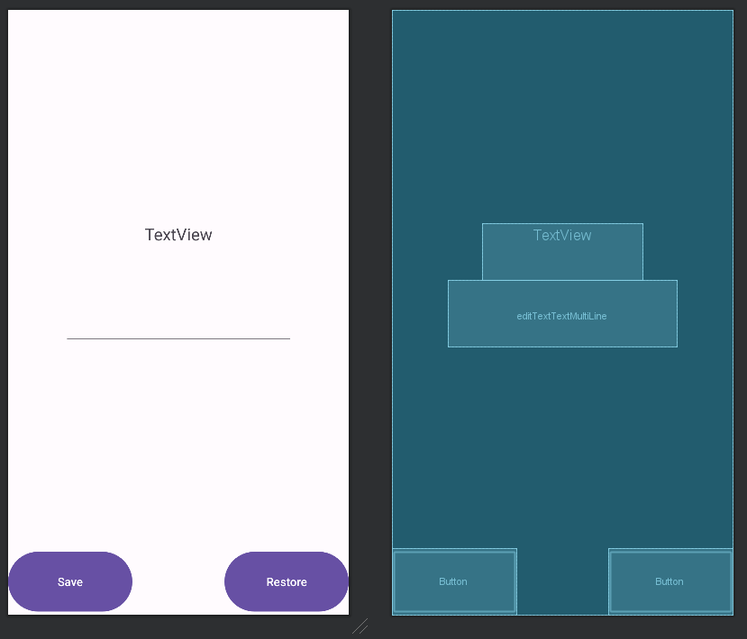

Рисунок 1 - Дизайн-макет мобильного приложения

Функционал элементов мобильного приложения:

* Элемент «EditText» - представляет собой строку для ввода текста.
* Элемент «TextView» - представляет собой строку для вывода сохраненной информации.
* Элемент Button «Save» - представляет собой кнопку, предназначенную для сохранения данных.
* Элемент Button «Restore» - представляет собой кнопку, предназначенную для получения сохраненных данных и их вывода.

Вывод: В результате выполнения лабораторной работы мы определили требования, которые чаще всего являются предъявляемыми к разрабатываемому мобильному приложению, а также указали принципы разработки успешного мобильного приложения.